SQL – EXERCICES (1) CORRECTION
08
Automne

- Villes de france
La base de données contient la table villes dont le modèle est donné au dessous. La table departements permet de faire le lien entre le numéro (id_departement) et le nom (nom_departement) d´un département français.
Table villes
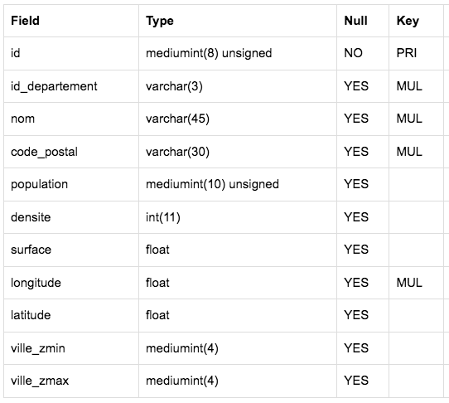
Table departements
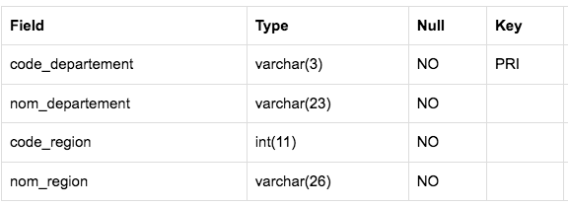
Ecrivons les requêtes SQL qui permettent d´afficher:
1) Les 100 premiers enregistrements de la table.
SELECT * FROM villes LIMIT 100
2) Les villes dont le nom se termine par un 'W'.
SELECT nom FROM villes WHERE nom LIKE('%W')
3) Le nom des villes de plus de 100 000 habitants.
SELECT nom FROM villes WHERE population>100000
4) Le nom des 10 villes les plus peuplées affichées par ordre décroissant de la population.
SELECT nom FROM villes ORDER BY population DESC LIMIT 10
5) Toutes les informations sur les villes du département de la Gironde.
On peut faire une recherche préalable dans la table departements pour connaître le numéro de la Gironde...
SELECT * FROM villes WHERE id_departement=33
6) Le nombre de villes enregistrées dans la base.
SELECT COUNT(*) FROM villes
7) Le nombre de villes du département de la Dordogne enregistrées dans la base.
On peut faire une recherche préalable dans la table departements pour connaître le numéro de la Dordogne...
SELECT COUNT(*) FROM villes WHERE id_departement=24
8) La population moyenne des villes de France.
SELECT AVG(population) FROM villes
9) Afficher le nom, et la latitude de la ville de Bonifacio (en Corse).
SELECT nom, latitude FROM villes WHERE nom='Bonifacio'
10) Afficher le nom, le département (id_departement) et la latitude des villes plus au Sud de Bonifacio.
Cette méthode consiste en une sous requête.
SELECT nom, id_departement,latitude FROM villes WHERE latitude < (SELECT latitude FROM villes WHERE nom='Bonifacio')
Plus difficile...
11) Les populations totales de chaque département et leur id correspondant (id_departement) classées en ordre décroissant de population.
La fonction d´agrégation SUM(colonne1) calcule la somme des données de la colonne1. On peut regrouper cette somme par valeurs enregistrées dans une autre colonne (colonne2) avec la clause GROUP BY colonne2. Cette clause n´est pas au programme.
SELECT SUM(population), id_departement FROM villes
GROUP BY id_departement
ORDER BY SUM(population) DESC
- LES ETOILES
La base de données contient les tables Etoile qui contient les 35 étoiles les plus brillantes du ciel et Constellation qui proviennent du MCD suivant:
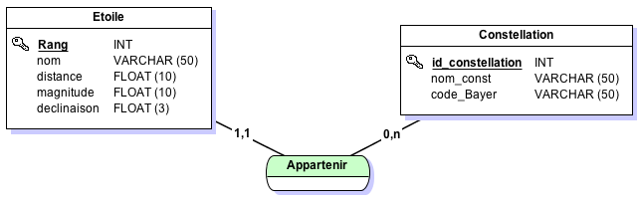
On obtient le modèle relationnel:
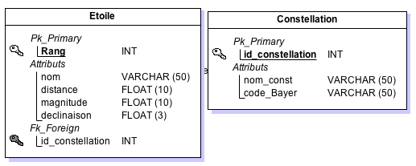
1) Ecrire la représentation textuelle des tables du modèle relationnel:
Lorsque deux entités du MCD sont dans une relation Père Fils (Constellation est le père), la clé primaire de la table résultante glisse en tant que clé étrangère dans la table du fils (Etoile).
Etoile (Rang, nom, distance, magnitude, déclinaison,# id_constellation)
Constellation (id_constellation, nom_const, code_Bayer)

Pour qu´une étoile soit visible dans le ciel, il faut que sa déclinaison (δ) respecte le critère suivant:
Les étoiles qui respectent le critère suivant ne se couchent jamais, on dit qu´elle sont circumpolaires:
A Lisbonne:
Ecrivons les requêtes SQL qui permettent d´afficher:
2) Le contenu de chacune des deux tables:
SELECT * FROM Etoile
SELECT * FROM Constellation
3) Le nom et l´id de la constellation d´Orion:
SELECT nom_const, id_constellation FROM Constellation WHERE nom_const='Orion'
4) Le nom des étoiles de la constellation d´Orion enregistrées dans la base:
On connaît maintenant l´id d´Orion (6)...
SELECT nom FROM Etoile WHERE id_constellation=6
5) Le nom et la déclinaison des étoiles visibles dans le ciel de Lisbonne:
SELECT nom, declinaison FROM Etoile WHERE declinaison >38.7-90
6) Le nom, la déclinaison et l´id de la constellation des étoiles circumpolaires du ciel de Lisbonne:
SELECT nom, declinaison, id_constellation FROM Etoile WHERE declinaison >90-38.7
On aimerait connaître directement la constellation qui abrite ces deux étoiles. Nous le feront avec les jointures en question 9).
A l´aide de jointures écrivons les requêtes SQL qui permettent d´afficher:
7) La jointure complète des deux tables
SELECT * FROM Etoile
INNER JOIN Constellation
ON Etoile.id_constellation = Constellation.id_constellation
La clause INNER est facultative. Attention à bien utiliser la notation pointée lors d´une jointure.
8) Le nom des étoiles de la base avec le nom de la constellation à laquelle elles appartiennent.
SELECT Etoile.nom, Constellation.nom_const FROM Etoile
INNER JOIN Constellation
ON Etoile.id_constellation = Constellation.id_constellation
La notation pointée n´est pas nécessaire en première ligne.
9) Reprendre la question 6) en affichant en plus le nom de la constellation à laquelle appartiennent ces deux étoiles.

SELECT Etoile.nom, Constellation.nom_const FROM Etoile
INNER JOIN Constellation
ON Etoile.id_constellation = Constellation.id_constellation
WHERE declinaison >90-38.7
10) Le nombre d´étoiles par constellation de la base affichées par ordre décroissant du nombre.
SELECT COUNT(Etoile.nom), Constellation.nom_const FROM Etoile
INNER JOIN Constellation
ON Etoile.id_constellation = Constellation.id_constellation
GROUP BY nom_const
ORDER BY COUNT(Etoile.nom) DESC

